2011--2012学年度第二学期
学 校
班 别
姓 名
学 号
考生答卷不要过此线
镇 区
小学英语三年级英语期末综合题
（答题时间：30分钟，满分100分）
题次 | 一 | 二 | 三 | 四 | 五 | 六 | 七 | 八 | 九 | 十 | 合计
得分


卷首寄语：你好，小主人，我是小小试卷，希望你能灵活运用所学的知识，成功闯过每一关，我就在终点等着你哦，相信你
一定能顺利闯关的。记住要认真听要求，仔细看题目哦！

听力部分（满分70分）
一、精挑细选我最棒。请你根据录音内容，把图片下面相应的字母画一圆圈圈住。(10分)
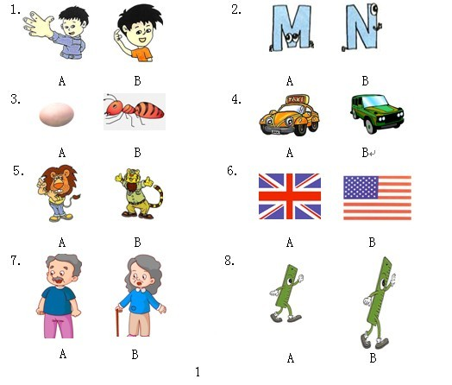

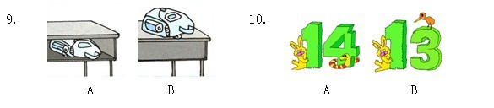
二、辨图我最棒。根据你听到的内容，判断下列各图是否与录音内容相符，相符的请在括号里打“√”，不符的打“×” 。（10分）

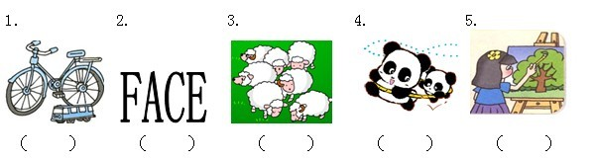

三、排队我最棒。根据你所听到的内容给下面的图片用阿拉伯数字排序。（10分）
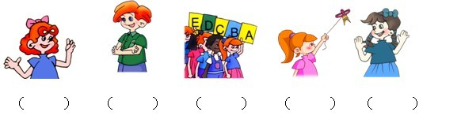

四、填数我最棒。请你根据录音内容写出下列物品的数量，用阿拉伯数字表示。（10分）ww w .xk b1 .co m

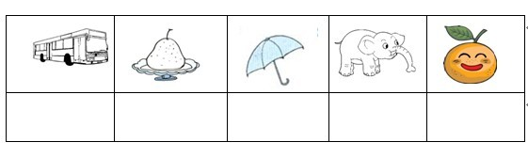

2
五、辨音我最棒。录音中将读出下列某个单词中含有的一个音，请选择含有这个音的单词，将其编号写在题前的括号内。（10分）
( ) 1. A. dog B. coffee C. boy
( ) 2. A. apple B. Coke C. bag
( ) 3. A. duck B. book C. dad
( ) 4. A. fat B. cat C. rat
( ) 5. A. bite B. site C. kite
( ) 6. A. ball B. tall C. small
( ) 7. A. milk B. lion C. window
( ) 8. A. jump B. use C. bus
( ) 9. A. bed B. like C. nine
( ) 10. A. nose B. box C. Coke

六、看图填词我最棒。根据图片和听到的读音，填写单词所缺的字母。（10分）
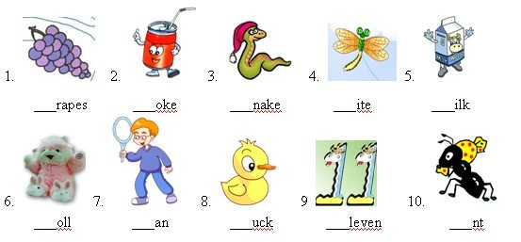
七、对答如流我最棒。请把你听到的合适答语编号填在括号里。（10分）
( ) 1. A.I have 12. B. I am 12. C. I can see 12.
( ) 2. A. Yes, I do. B. No problem. C. You’re welcome.
( ) 3. A. He’s my father. B. She’s my friend, Amy. C. She’s my mother.
( ) 4. A. This is my book. B. It’s on the desk. C. It is yellow.
( ) 5. A. No way. B. Sorry. C. I’m from PRC.
3

笔试部分
八、识词我最棒。根据句子意思选用正确的单词，将其字母序号填在横线上。（10分）
1. Do you like _________ ( A. pear B. pears ) ? Yes, I do.
2. Have some _________ ( A. bread B. breads ).
3. How old are _________ ( A. your B. you ) ? I’m eleven.
4. Look at the giraffe. It’s so _________ ( A. tall B. short ).
5. What’s thirteen plus eleven? _________ ( A. 25 B. 24 ).
新课 标第一 网
九、认图我最棒。将图片与单词配对，并将字母序号填在括号里。（10分）
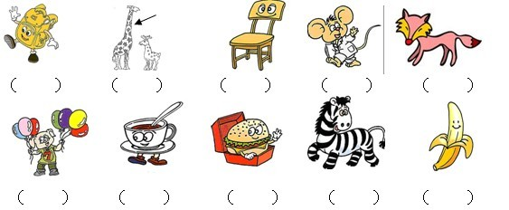
A. banana B. chair C. mouse D. zebra E. hamburger
F. seven G. tall H. fox I. coffee J. bag

十、搭配我最棒。根据A栏所给的内容在B栏中找出合适的答句，并把B栏中的字母编号写在题前的括号里。（10分）
A B
（ ） 1. Do you like pears? A. I have two.
（ ） 2. How many books do you have? B. Sure, here you are.
（ ） 3. Is she your sister? C. I'm under the table.
（ ） 4. Can I have some oranges, please？ D. No, she is my mother.
（ ） 5. Where are you? E. Yes, I like them very much.
2011--2012学年度第二学期
小学英语三年级英语期末综合题
听力材料
同学们，你们好！做好检测准备了吗？请仔细读题，认真听录音，注意书写要规范哦。现在播放1分钟的音乐，请监考老师调试好录音机的音量，音乐结束后听力考试正式开始。
一、精挑细选我最棒。请你根据录音内容，把图片下面相应的字母画一圆圈圈住。每小题连读两遍，每小题之间停留2秒钟供你作答。
1. This is my head.
2. Point to the big letter M.
3. Look at the ant. It’s small.
4. J J J, jeep jeep jeep.
5. What a big lion.
6. UK UK. I am from the United Kingdom.
7. He is my grandpa.
8. The ruler is long.
9. Where is my bag? It’s in your desk.
10. How many kites can you see? I can see thirteen.

二、辨图我最棒。根据你听到的内容，判断下列各图是否与录音内容相符，相符的请在括号里打“√”，不符的打“×” 。每小题连读两遍，每小题之间停留2秒钟供你作答。
1. The bike is big. The bus is small.
2. The big letters are FASE.
3. How many sheep can you see? Eight.
4. Look at the bears. They are so cute.
5. C D E, draw a tree.

三、排队我最棒。根据你所听到的内容给下面的图片用阿拉伯数字排序。每小题连读两遍，每小题之间停留2秒钟供你作答。
1. G H I , fly a kite.
2. A B C D E, come and follow me.
3. J K L M N, show me ten.
4. Short, short, short! Make your arms short.
5. I can say from A to W.
1
四、填数我最棒。请你根据录音内容写出下列物品的数量，用阿拉伯数字表示。每小题连读两遍，每小题之间停留4秒钟供你作答。
1. Look at the elephants. 1 2 3 4 ……20 elephants.
2. We have thirteen pears.
3. I can see seven umbrellas.
4. How many buses? Twelve.
5. There are eighteen oranges on the desk.

五．辨音我最棒。录音中将读出下列某个单词中含有的一个音，请选择含有这个音的单词，将其编号写在题前的括号内。每小题连读两遍，每小题之间停留4秒钟供你作答。
1. / d / / d /
2. /əu/ /əu/
3. / b/ / b/
4. / k / / k /
5. / s / / s /
6. / t / / t /
7. / w / / w /
8. / ju: / / ju: /
9. / e / / e /
10. / ɔ / / ɔ /
ww w.xkb 1.co m
六、看图填词我最棒。根据图片和听到的读音，填写单词所缺的字母。每小题连读两遍，每小题之间停留2秒钟供你作答。
1. / g / / g / grapes 2. / k / / k / Coke 3. / s / / s / snake
4. / k / / k / kite 5. / m / / m / milk 6. / d / / d / doll
7. / m / / m / man 8. / d / / d / duck 9. / i / / i / eleven
10. / æ / / æ / ant

七、对答如流我最棒。请把你听到的合适答语编号填在括号里。每小题连读两遍，每小题之间停留4秒钟供你作答。
1. How many rulers do you have?
2. Can I use your pencil?
3. Who’s that woman?
4. Where is your book?
5. Where are you from? 新课 标 第 一 网

听力部分到此结束，请同学们继续完成笔试部分。
2

